第四章习题答案：
- C
- B
- A
- C
- B
- D
- 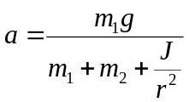；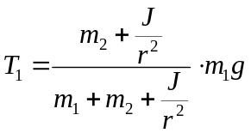；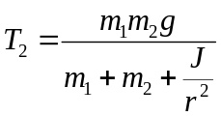

- （1）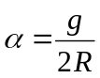；（2）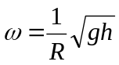
- 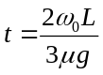
- 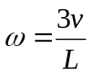
- （1）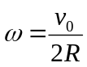；（2）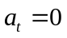，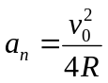
- （1）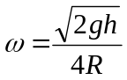；（2）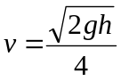，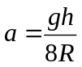
- ⑴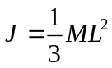；⑵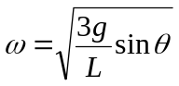，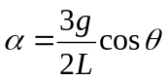；⑶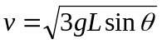，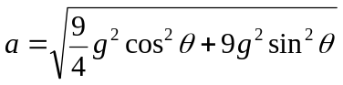
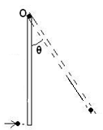
- （1）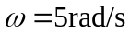；（2）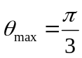
题4-20图

- 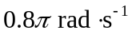
- ⑴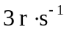；⑵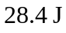，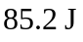
- ⑴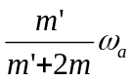；⑵